黄炫程 第四周 学习报告

一、进度
硬件方面，本周我购买了stm32的套件，但由于物流原因套件未到，无法进行具体实践操作，不过预计3.31号前可以到，软件方面，我通过课程安装了stm32cubeIDE软件并完成了配置，同时，我还学习了相关视频，初步了解了该如何点亮一盏灯。
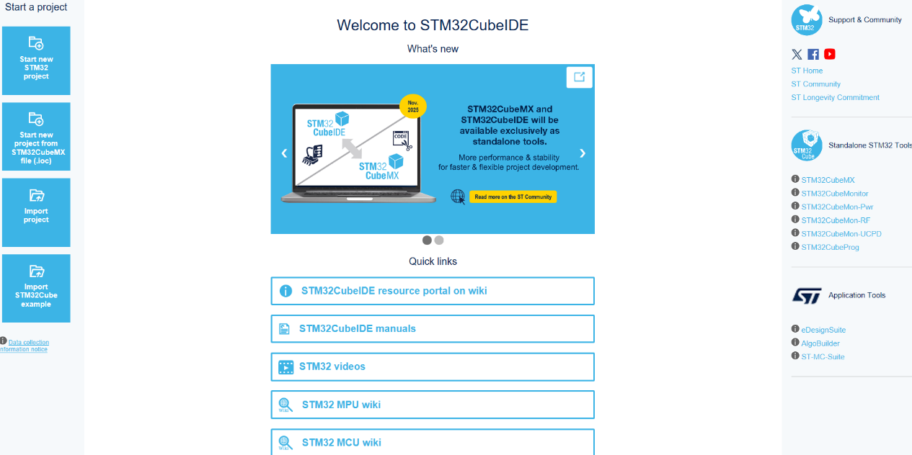
二、学习内容：
1. STM32：全称是ST（意法半导体）公司出的32位微控制器（单片机），就像一个小型电脑芯片，能控制各种电子设备，比如控制灯的亮灭、传感器、电机等。
2. 点灯的核心知识：
GPIO（通用输入输出口）：STM32上有很多引脚（小金属点），每个引脚可以当开关用，能输出高电平（通电）或低电平（断电），或者读取外部信号（比如按键按下）。控制LED灯就是通过设置引脚为“输出模式”，然后让它输出高/低电平来点亮或熄灭。
点灯步骤：
用软件（CubeIDE）配置芯片，告诉它哪个引脚（比如PB5）要用来控制灯，设置成“推挽输出模式”（能直接控制高低电平）。（如图）
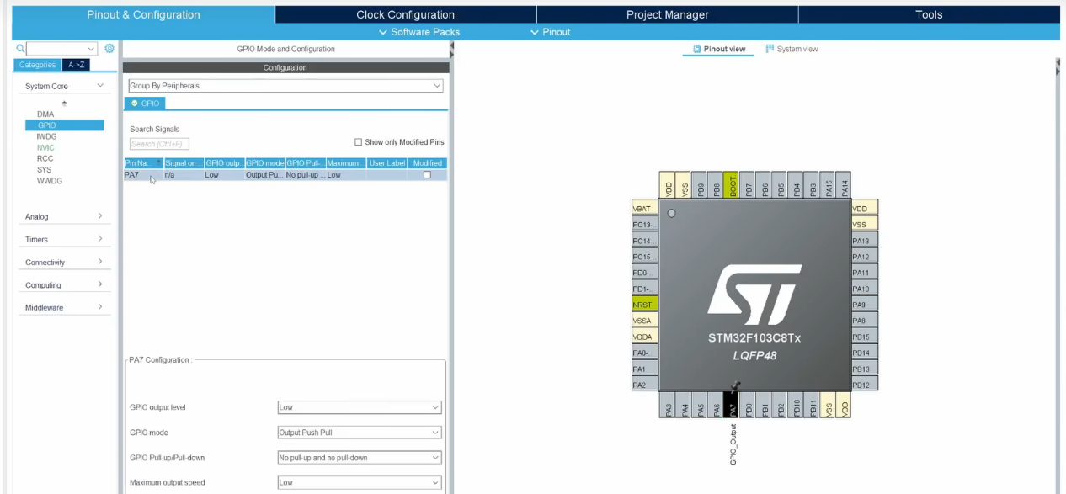
Stm套件接电脑usb，确认配置即可运行
三、思考：
用CubeIDE点几下鼠标配置引脚，本质是替我们写了复杂的寄存器代码（寄存器就像控制芯片的开关集合）。但是，我也想到，学会用工具配置能快速上手，同时也需要慢慢理解底层原理。
四、下周任务
1.将电灯代码在stm上具体运行一遍
2.学习如何同时控制多个二极管轮流发光，制造彩灯效果

